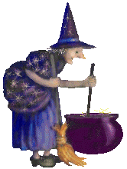
EL BOSQUE DE LA BRUJA

Tania y Silvia paseaban por el bosque cogiendo  para
regalárselas a su mamá, en una de ellas había una  y un
poco más lejos la señora coqueteaba con el señor
La como siempre, estaba trabajando
y en la charca una se tomaba la merienda. Tras un
matorral saltó un  y Silvia que era la más traviesa, salió
corriendo detrás de el. Tania no se dio cuenta porque estaba
mirando una  y su hermana se adentró en el bosque.
Pronto se hizo de noche y los 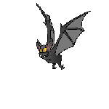 revoloteaban por el
bosque. Silvia buscó refugio en una vieja cabaña, abrió la puerta
y vio que todo estaba muy sucio y lleno de  y también de
 pero como tenía miedo, entró y se quedó esperando
que se hiciera de día y saliera el  .Pero de repente llegó la
y cuando vio a la niña, comenzó a hacer una pócima para
hechizarla. Silvia estaba muy asustada y la no paraba de reírse
y frotarse las manos. Pero Tania encontró la cabaña y cuando vio
a su hermana en peligro, rompió la puerta de una patada y del susto,
la cayó en su olla y se convirtió en un  .Silvia se abrazó
a su hermana y le dio un gran  y después salieron
corriendo más rápidas que un .
Se fueron juntas a casa, le dieron a su madre un precioso ramo
de y le contaron todo lo ocurrido. Ella les preparó un
buen desayuno con muchas y un gran vaso de leche
mientras escuchaba la terrible historia. Desde aquella noche, cuando
al amanecer canta el , Silvia siempre se acordaba de la .

